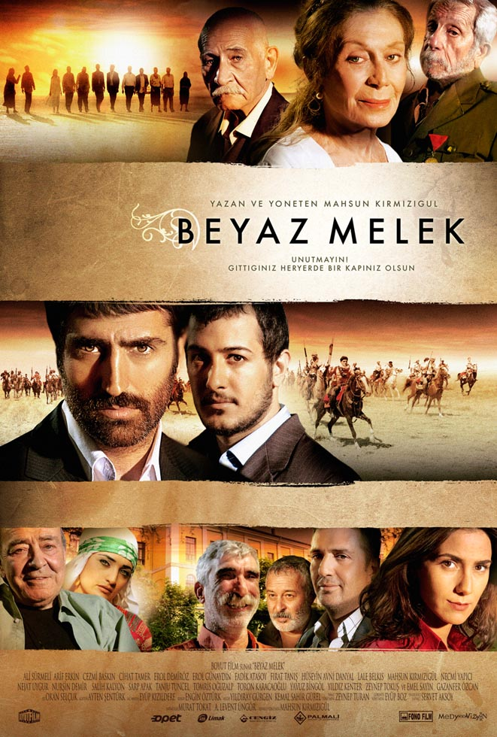

Yapım : Boyut Film
Yapımcı : Murat TOKAT-Levent ÜNGÖR
Yönetmen : Mahsun KIRMIZIGÜL
Senaryo : Mahsun KIRMIZIGÜL
Görüntü Yön. : Eyüp BOZ

Medyavizyon dağıtımıyla, 16 Kasım’da sinemalarda
BEYAZ MELEK, bir aşkın öyküsüdür.

Bu aşk öyküsü, iki insanın birbirine duyduğu aşk değil, bir grup insanın hayata ve birbirlerine duyduğu aşkın ve sevginin hikayesidir.

Filmde, doğudan batıya, mekteplisinden köylüsüne, gencinden yaşlısına sevginin her türlü motifi hem duygusal hem de esprili bir dille anlatılır.
Kalplerimizi ısıtan tüm anlar ve bizi biz yapan tüm değerlerimiz daha önce hiç düşünmediğimiz yada hissetmediğimiz şekilde seyirciyle buluşturulur.

Ve der ki: Sevgi asla yarına ertelenmeyecek, insanoğlunun en büyük ve görkemli eylemidir.

Mahsun Kırmızıgül’ün senaryosunu yazdığı ve yönetmenliğini yaptığı film,
Erol GÜNAYDIN, Ali SÜRMELİ, Cezmi BASKIN, Gazanfer ÖZCAN, Yıldız KENTER, Nejat UYGUR, Fadik ATASOY, Yavuz BİNGÖL, Mahsun KIRMIZIGÜL, Sarp APAK ve Zeynep TOKUŞ gibi isimlerin yer aldığı dev oyuncu kadrosu ile dikkat çekiyor.
Oyuncular:
(Alfabetik sırayla yazılmıştır.)

Ali SÜRMELİ
Arif ERKİN
Bilge ZOBU
Cezmi BASKIN
Deniz ORAL
Emel SAYIN (Misafir Oyuncu)
Erol DEMİRÖZ
Erol GÜNAYDIN
Fadik ATASOY
Fırat DANIŞ
Gazanfer ÖZCAN
Hüseyin AVNİ DANYAL
İlkay SARAN
Lale BELKIS
Mahsun KIRMIZIGÜL
Necmi YAPICI
Nejat UYGUR
Nurşin DEMİR
Salih KANYON
Sarp APAK
Suna SELEN
Tanju TUNCEL
Tolon KARACA
Tomris OĞUZALP
Yavuz BİNGÖL
Yıldız KENTER
Zeynep TOKUŞ



